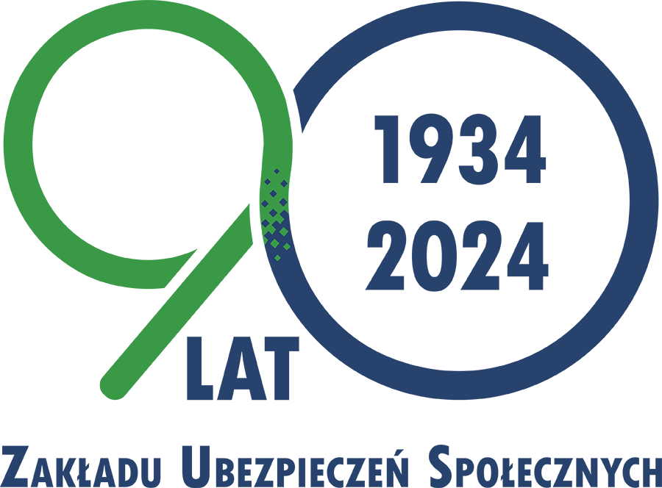

Bydgoszcz, 16 sierpnia 2024 r.

Informacja prasowa

**Aktywny Rodzic. ZUS zaprasza na Drzwi Otwarte**

Od 1 października 2024 r. rusza program Aktywny Rodzic, w ramach którego rodzice dzieci do lat 3, mogą liczyć na dodatkowe pieniądze z ZUS-u. W ramach programu rodzice będą mogli wybrać jedno z trzech dostępnych świadczeń tj. świadczenie aktywni rodzice w pracy, świadczenie aktywnie   
w żłobku, które zastąpi dofinansowanie do żłobka lub świadczenie aktywnie w domu, które zastąpi rodzinny kapitał opiekuńczy i obejmie także pierwsze dziecko- informuje Krystyna Michałek, regionalna rzeczniczka prasowa ZUS w województwie kujawsko-pomorskim.

Osoby zainteresowane tym tematem mogą skorzystać z indywidualnych porad i konsultacji podczas Drzwi Otwartych w ZUS-ie, które odbędą się:

* **21 sierpnia** w godz. 13-15.00 w Inspektoracie ZUS we Włocławku, przy ul. Płockiej 167
* **22 sierpnia** w godz. 10-12.00 w Inspektoracie ZUS w Grudziądzu, ul. Wybickiego 39.

**ZUS na dożynkach. W sobotę, 24 sierpnia można skorzystać z porad ekspertów**

Zakład Ubezpieczeń Społecznych zaprasza do udziału w Dożynkach gminnych – gmina Bobrowo, miejscowość Kawki, które odbędą się w sobotę, **24 sierpnia.** Podczas dożynek eksperci ZUS-u będą udzielać informacji z zakresu świadczeń emerytalno-rentowych oraz zasiłków. Udzielą także szczegółowych wyjaśnień na temat świadczeń dla rodzin: programu "Dobry Start" oraz 800+, a także wchodzącego od 1 października programu Aktywny Rodzic. Zainteresowane osoby będą także mogły skorzystać z rejestracji profilu na Platformie Usług Elektronicznych ZUS. Stoisko eksperckie będzie funkcjonowało w godz. 14-17.00.

Krystyna Michałek

regionalny rzecznik prasowy ZUS

w województwie kujawsko-pomorskim